Presseinformation
»Nebel über dem Wendland« von Klaas Kroon
Meßkirch, 12. August 2026

Mystik und Mord im Herzen des Wendlands
Ein neuer Fall für Polizeihauptmeisterin Sabine Langkafel im Wendland
- Atmosphärisch dicht und packend
- Bodenständige Dorfpolizistin ermittelt mit messerscharfem Verstand
- Ermittlungen zwischen Sagen, Social Media und Dorfflurfunk

Zum Buch
Ein Mord am Höhbeck erschüttert das Wendland: Eine junge Frau wird brutal getötet, sie wurde fast enthauptet im nebligen Wald. Die Kripo verdächtigt ihren Freund Gregor, doch Dorfpolizistin Sabine Langkafel ahnt, dass etwas anderes dahintersteckt. Denn Gregor wirkt verstört, nicht gefährlich. Am Höhbeck häufen sich währenddessen Berichte über unheimliche Gestalten und alte Sagen machen die Runde. Medien reisen an, Esoteriker meditieren am „Kraftort“ Höhbeck, Wildcamper prallen auf misstrauische Einheimische. Zwischen rätselhaften Hinweisen und wachsender Unruhe im Ort muss Sabine tief in die Geschichte des Höhbeck eintauchen. Sie muss sich nicht nur mit der herausfordernden Kommissarin Melanie Gierke von der Lüneburger Kripo arrangieren, sondern auch mit einem schwierigen neuen Kollegen. Ihre noch frische Beziehung zum Biobauern Enno gerät dabei unter Druck. In einem nervenaufreibenden Showdown entdeckt Sabine ein schockierendes Geheimnis – und eine Wahrheit, die kaum zu fassen ist.

Der Autor
Klaas Kroon ist das Pseudonym eines Hamburger Journalisten und Marketingmanagers. Seit 2017 schreibt Kroon Krimis, die in Hamburg, Lüneburg und dem Wendland spielen. Kroon hat ein Faible für originelle Figuren und verzwickte Fälle mit Bezug zu historischen Ereignissen und gesellschaftlichen Themen. Das Wendland und die Lüneburger Heide bereist er seit Jahren intensiv mit Rennrad und Motorrad. Im Gmeiner-Verlag erschien 2021 mit »Mord im Wendland« der erste Fall mit Sabine Langkafel. 2024 dann mit »Akte Wendland« der zweite Fall.

Nebel über dem Wendland
Klaas Kroon
288 Seiten
EUR 15,00 [D] / EUR 15,50 [A]
ISBN 978-3-8392-8136-9
Erscheinungstermin: 12. August 2026
Kontaktadresse:

Gmeiner-Verlag GmbH
Petra Asprion
Im Ehnried 5
88605 Meßkirch
Telefon: 07575/2095-153
petra.asprion@gmeiner-verlag.de
www.gmeiner-verlag.de

Cover und Porträtbild zum Download (Verlinkung hinterlegt)

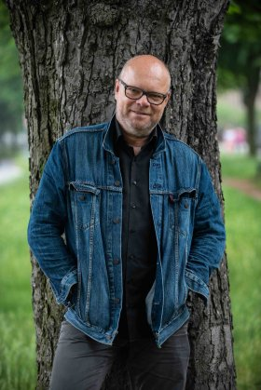
Bildrechte: Bernd Obermann

Anforderung von Rezensionsexemplaren:
- Klaas Kroon »Nebel über dem Wendland«, ISBN 978-3-8392-8136-9

Absender:

^{Redaktion}

^{Ansprechpartner}

^{Straße}

^{Land-PLZ Ort}

^{Telefon / Telefax}

^{E-Mail}

